太阳能充电器的参考文档，仅做参考学习使用，同学们可以根据内容学习自己做相对应的修改，来达到自己的标准，参考文档，仅做参考，所有文字内容，从下面的文档中截取

目 录

1 绪论…………………………………………………………………………………1
1.1 本课题的研究背景…………………………………………………………1
1.2 硅太阳能电池及参数………………………………………………………1
1.3本课题研究的主要内容……………………………………………………1
2 太阳能手机充电器硬件设计……………………………………………………2
2.1系统总体设计方案…………………………………………………………2
2.2 太阳能电池板的选用……………………………………………………3
2.3 LM7805应用………………………………………………………………3
2.4 单片机电路…………………………………………………………………4
2.5 按键指示电路及实现……………………………………………………4
2.6 数码管显示电路…………………………………………………………5
2.7 BUCK斩波电路……………………………………………………………6
2.8 电压电流的A/D采集……………………………………………………7
2.9 MAX471介绍及工作原理…………………………………………………9
3 汇编源程序的设计实现…………………………………………………………10
3.1 系统整体程序框架………………………………………………………10
3.2 电路启动初始化…………………………………………………………10
3.3 按键采集程序……………………………………………………………11
3.4 数码管显示子程序………………………………………………………12
3.5 数据采集及模数转换程序………………………………………………13
3.6 充电子程序的设计………………………………………………………14
3.7 电源子程序的设计………………………………………………………15
结束语………………………………………………………………………………16
致谢…………………………………………………………………………………16
参考文献……………………………………………………………………………17
附录1 主电路原理图………………………………………………………………18
附录2 汇编源程序…………………………………………………………………19

摘 要
化石能源的日益枯竭、人们对环境保护问题的重视程度也在不断提高，寻找洁净的替代能源问题变得越来越迫切。太阳能作为一种可再生能源它具有取之不尽、用之不竭和清洁安全等特点，因此有着广阔的应用前景，光伏发电技术也越来越受到人们的关注，随着光伏组件价格的不断降低和光伏技术的发展，太阳能光伏发电系统将逐渐由现在的补充能源向替代能源过渡。
使用手机的人都有过这样的经历，外出或旅游时电池突然没电了，因不能及时找到或没有220V市电而无法给手机充电，影响了手机的正常使用。为了解决这一问题，本课程设计介绍一种多用太阳能手机充电器，利用单片机控制，将太阳能经过电路变换为稳定直流电给手机充电，并能在电池充电完成后自动停止充电，还可作为一般直流电源使用，从而摆脱对市电的依赖而获得通信的自由。与常规的充电器相比，太阳能充电器有着明显的优势。

关键词：太阳能，电池，单片机，智能，BUCK变换器

Multi-purpose solar mobile charger
Abstract
Increasing depletion of fossil energy, it's emphasis on environmental protection are also rising, look for clean alternative energy issues become more urgent. Solar energy as a renewable energy it has an inexhaustible and clean and safe and so on, so have a broad application prospects, photovoltaic power generation technology is more and more attention, with the PV module continue to lower prices and photovoltaic technology, solar PV systems will gradually supplement the energy from the current transition to alternative energy.
People who use mobile phones have had the experience, go out or travel no electricity when the battery suddenly, and because they can not be found or does not timely 220V electricity and not to charge their cell phones affect the normal use of mobile phones. To solve this problem, the course design introduces a multi-purpose solar charger, use MCU control, will transform solar energy through the circuit to stabilize the direct current to charge their cell phones and can charge the battery automatically stops charging after, but also as a general DC power use, so get rid of dependence on electricity obtained the freedom of communication. Compared with the conventional charger, solar charger has a clear advantage.

Key words: solar energy, battery, single chip, intelligent, BUCK converter

1 绪论

1.1 本课题的研究背景
当电力、煤炭、石油等不可再生能源频频告急，能源问题日益成为制约国际社会经济发展的瓶颈时，越来越多的国家开始实行“阳光计划”，开发太阳能资源，寻求经济发展的新动力。
太阳能电池是利用太阳光和材料相互作用直接产生电能，不需要消耗燃料和水等物质，使用中不释放包括二氧化碳在内的任何气体，是对环境无污染的可再生能源。这对改善生态环境、缓解温室气体的有害hk 作用具有重大意义。
目前，太阳能电池的应用已从军事领域、航天领域进入工业、商业、农业、通信、家用电器以及公用设施等部门，尤其可以分散地在边远地区、高山、沙漠、海岛和农村使用，以节省造价很贵的输电线路。但是，从长远来看，随着太阳能电池制造技术的改进以及新的光—电转换装置的发明，各国对环境的保护和对再生清洁能源的巨大需求，太阳能电池仍将是利用太阳辐射能比较切实可行的方法，可为人类未来大规模地利用太阳能开辟广阔的前景。

1.2 硅太阳能电池及参数
硅太阳能电池分为单晶硅太阳能电池、多晶硅薄膜太阳能电池和非晶硅薄膜太阳能电池三种。单晶硅太阳能电池转换效率最高，技术也最为成熟。在实验室里最高的转换效率为24.7%，规模生产时的效率为15%。多晶硅薄膜太阳能电池与单晶硅比较，成本低廉，而效率高于非晶硅薄膜电池，其实验室最高转换效率为18%,工业规模生产的转换效率为10%。非晶硅薄膜太阳能电池成本低重量轻，转换效率较高，便于大规模生产，有极大的潜力。但受制于其材料引发的光电效率衰退效应，稳定性不高，直接影响了它的实际应用。
硅太阳能电池片常用的为单晶125大倒角，其尺寸为125mm*125mm，对角线150mm，功率Pmax2.60W，工作电压Vm0.523V，工作电流Im4.934A，开路电压Voc0.629V，短路电流Isc5.285A。太阳能电池可根据电压大小需要，由不同数量的太阳能电池片组成，其转换效率受光照、温度、太阳电池晶体类型及制造工艺等影响，2010年中国平均效率为17.2%。常见的太阳能电池电压有3V、6V、9V、12V、18V、32V、48V等，更大的用于太阳能电厂发电项目。

1.3 本课题研究的主要内容
本充电器通过太阳能电池板将太阳能转化为电能，经过DC/DC变换电路处理后，由充电电路为负载供电。锂电池一般不宜采用全过程恒流充电方式，而是采取开始恒流快速充电，待电池电压上升到设定值时，自动转入恒压充电的方式，并且这样有利于保存电池容量。充电过程中采用LED灯、数码管指示，系统中设计有完备的过流过压保护，避免因电池过度充电而损坏，并且充电器采用模块式结构和USB接口，可对手机、MP3、摄像机等多种数码产品充电。
文中介绍设计的太阳能手机充电器，与普通的手机充电器相比，它的的特殊之处除了能源的供应来自太阳能电池板外，充分利用单片机的智能性，设有完备的电压电流检测保护电路，并通过显示电路显示电路状态，通过功能键可以灵活的选择电路输出，为不同的电子产品提供电源。把太阳能电池板放在一个有阳光的地方，即可以为手机提供一个方便的太阳能充电点。这种便捷的太阳能充电器几乎可以在任何地方补充电力，从而获得通信的自有。

2 太阳能手机充电器硬件设计

2.1 系统总体设计方案

太
阳
能
电
池
板
AT89C51

DC/DC变换

显示电路

手
机
电
池

ADC0809

按
键
图1 系统总体设计方案
太阳能电池在使用时由于太阳光的变化较大，其内阻又比较高，因此输出电压不稳定，输出电流较小，这就需要用充电控制电路将电池板输出的直流电压变换后供给电池充电。当光线条件适宜时，通过太阳能电池板吸收太阳光，将光能转换为电能。由于充电器多采用大电流的快速充电法，在电池充满后如果不及时停止会使电池发烫，过度的充电会严重损害电池的寿命。这就需要一个复杂的控制系统，51系列单片机时当前使用最为广泛的8位单片机系列，其丰富的开发资源和较低的开发成本，是51系列单片机现在以至将来都会有强大的生命力。本系统将采用89C51做为充电电路的控制器，从而以较低的成本轻松实现复杂的充电智能控制，同时也可以为其他小型电子产品提供洁净的直流电源。本系统总体设计方案如图1所示，通过太阳能电池板将太阳能转换为电能，由单片机编程实现PWM波控制开关管从而实现输出电压电流的改变，通过显示电路显示输出状态及大小，由ADC0809实现数据的采集及转换并传给单片机做判断处理，从而实现电路的智能输出与控制。

2.2 太阳能电池板的选用
太阳能电池板是太阳能供电系统工作的基础，是该充电器的核心部分，其功能是将太阳光的辐射能量转化为电能，如今的便携式数码设备种类较多，所需电压电流不等，对于输入功率较大的设备，必须采用面积较大的电池板，而这又给携带带来不便。因此该设计采用模块式组合，根据不同充电负载的需要，将太阳能板进行组合以达到具有一定要求的输出功率和输出电压的一组光伏电池。本文以手机、MP3等常用小功率用电设备为例，说明其太阳能充电器的设计过程。所选用的太阳能电池板技术参数指标如下： 尺寸120mm×45mm，峰值电压6V，峰值电流100mA，标称功率0.6W。考虑被充电池的电流不同所需充电时间不等，采用八块相同参数电池板进行串、并联，实测电池板的输出电压最大值为10.8V,电流最大可达450mA，总标称功率为5W左右,实际输出可根据不同的被充电对象进行平滑调整^{[7]}。

2.3 LM7805应用

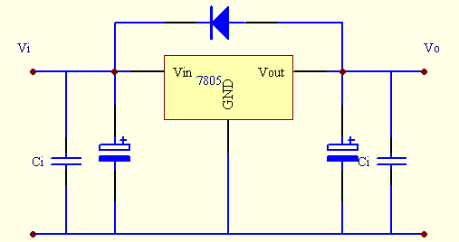
图2 LM7805典型应用电路
单片机电源电路的设计以三端集成稳压器LM7805为核心，它属于串联稳压电路，其工作原理与分立元件的串联稳压电源相同。图2是三端稳压集成电路LM7805的典型应用电路，三端集成稳压器设置的启动电路，在稳压电源启动后处于正常状态时，启动电路与稳压电源内部其他电路脱离联系，这样输入电压变化不直接影响基准电路和恒流源电路，保持输出电压的稳定。电路中Ci的作用是消除输入连线较长时其电感效应引起的自激振荡，减小纹波电压，取值范围在0.1μF～1μF之间，本文Ci选用0.33μF；在输出端接电容Co是用于消除电路高频噪声，改善负载的瞬态响应，一般取0.1μF左右，本文Co即选用0.1μF。一般电容的耐压应高于电源的输入电压和输出电压。另外，为避免输入端断开时Co从稳压器输出端向稳压器放电，造成稳压器的损坏，在稳压器的输入端和输出端之间跨接一个二极管，对LM7805起保护作用。
LM7805输入电压为8V到36V，最大工作电流1.5A，具有输入电压范围宽，工作电流大，输出精度高且工作及其稳定，外围电路简单等特点，太阳能电池电压即使有较大的波动，也能稳定的输出5V电压，从而是单片机等控制电路正常工作，且成本低。

2.4 单片机电路
本系统单片机主要完成的任务是控制数据的采集过程，并将采集到的数据经过分析处理后生成PWM脉宽调制信号控制开关管的导通与关断，从而控制输出大小。具体工作过程是上电复位，首先查询键盘，确定充电器功能，确定后继续查询键盘以确定输出电流大小，或作为普通电源的输出电压，然后转入相应子程序并分析计算PWM占空比，开始输出电流或电压，并将数据送至显示电路显示。在输出过程中通过单片机定时器定时检测输出电流或电压，与设定值比较后调节PWM占空比，使输出趋于设定值。在电池充电过程中，通过检测电流大小而确定电池充电多少，从而改变充电方式或决定是否停止充电^{[4]}。
通过单片机编程实现了充电过程的智能控制，而且大大简化了硬件电路设计，由于单片机良好的可重用性，如果需要改变电路工作状态或电路参数，只需简单的修改程序即可实现，从而使电路的升级改造变得简单易行。

2.5 按键指示电路及实现
在单片机应用系统中，按键主要有两种形式：1、独立按键；2、矩阵编码键盘。独立按键的每个按键都单独接到单片机的一个I/O口上，独立按键则通过判断按键端口的电位即可识别按键操作；而矩阵键盘通过行列交叉按键编码进行识别。
通常所用的按键为轻触机械开关，正常情况下按键的接点是断开的，当我们按压按钮时，由于机械触点的弹性作用，一个按键开关在闭合时不会马上稳定地接通，在断开时也不会一下子断开。因而机械触点在闭合及断开的瞬间均伴随有一连串的抖动，抖动时间的长短由按键的机械特性及操作人员按键动作决定，一般为5ms～20ms；按键稳定闭合时间的长短是由操作人员的按键按压时间长短决定的，一般为零点几秒至数秒不等。
在本设计中由于按键不是太多，故采用独立按键法，这样可以减小编程的难度，图3为本设计的按键接线图。

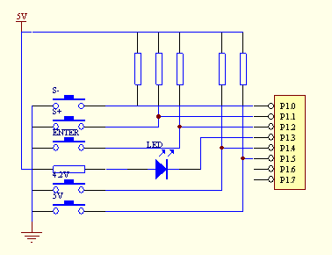
图3 按键接线图
对电路总体考虑后，将ADC0809采集电路接在了单片机的P0口，并用P2口做采集控制，这样P0口仅用接收数据，不用发送数据，有P0口的硬件构成知道，其做输出的话需接上拉电阻，做输入的不用接，这样整体上减少了电路的硬件开支，而P3口要做串口传输等工作，所以在本电路中将按键接在P1口，其中P1.0是数字减键，P1.1为数字加键，P1.2键位确定键，P1.3为过电流保护指示灯，P1.4、P1.5为输出功能选择键，按下P1.4代表给手机电池充电，按下P1.5则做普通直流电源使用，其中5V输出可直接用USB连接线给手机充电，电池充电控制则有手机提供。

2.6 数码管显示电路
AT89C51单片机内有一个串行I／O端口，通过引脚RXD和TXD可与外部电路进行全双工的串行异步通信，发送数据时由TXD端送出，接收时数据由RXD端输入。串口有四种工作方式，通过编程设置，可以使其工作在任一方式以满足不同的场合。其中，方式0是8位移位寄存器输入／输出方式，多用与外接移位寄存器以扩展I／O端口。串口的工作方式可以参看相关的书籍，此处不做详细介绍。方式 0的输出是8位串行数据，通过移位寄存器可将8位串行数据变成8位并行数据输出，也可以将外部的8位并行数据变成8位串行数据输入。因此外接一个移位寄存器就可扩展一个8位的并行输入／输出接口，如果想多扩展几个并口就需要在外部级连几个移位寄存器。
本设计采用基于串口的LED数码管静态显示电路，在串口扩展中最常用的就是基于串口的LED数码管显示电路。在单片机应用系统中，LED数码管的显示常用两种方法：静态显示和动态扫描显示。所谓静态显示，就是每一个显示器都要占用单独的具有锁存功能的I／O接口用于笔划段字形代码。这样单片机只要把要显示的字形代码发送到接口电路，就不用管它了，直到要显示新的数据时,再发送新的字形码，因此，使用这种方法单片机中CPU的开销小。可以提供单独锁存的I／O接口电路很多，常用的就是通过串口外接串并转换器74LS164，扩展并行的I／O口。需要几个数码管就扩展几个并行接口，数码管直接接在74LS164的输出脚上，单片机通过串口将要显示数据的字形码逐一的串行移出至74LS164的输出脚上数码管就可以显示相应的数字。

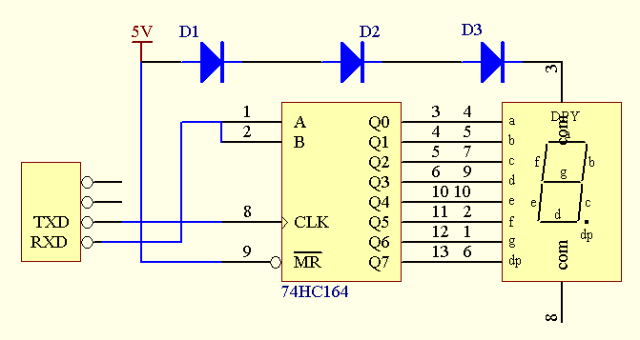
图4 数码管驱动电路
单片机AT89C51的串口外接1片74LS164作为LED显示器的静态显示接口，把AT89C2051的RXD作为数据输出线，TXD作为移位时钟脉冲。Q0-Q7(第3—6和10—13引脚)并行输出端分别接LED显示器的DP---A各段对应的引脚上。本设计设计采用的是共阳极数码管，因而各数码管的公共极接电源VCC，本电路有LM7805提供，并采用三只串联的二极管降压，而非电阻降压，这样保证个数码段的亮度一致。要显示某字段则相应的移位寄存器74LS164的输出线必须是低电平。当有按键按下时，有单片机处理编码后送到数码管上显示。

2.7 BUCK斩波电路
DC/DC变换器广泛应用于便携装置（如笔记本计算机、蜂窝电话、PDA等）中。它有两种类型，即线性变换器和开关变换器。开关变换器因具有效率高、灵活的正负极性和升降压方式的特点，而备受人们的青睐^{[10]}。
DC/DC变换是将固定的直流电压变换成可变的直流电压，也称为直流斩波。斩波器的工作方式有两种，一是脉宽调制方式Ts不变，改变ton(通用)，二是频率调制（1）Buck电路——降压斩波器，其输出平均电压U0小于输入电压Ui，极性相同。（2）Boost电路——升压斩波器，其输出平均电压U0大于输入电压Ui，极性相同。（3）Buck－Boost电路——降压或升压斩波器，其输出平均电压U0大于或小于输入电压Ui，极性相反，电感传输。（4）Cuk电路——降压或升压斩波器，其输出平均电压U0大于或小于输入电压Ui，极性相反，电容传输。还有Sepic、Zeta电路。
在本电路中输入始终大于输出，所以采用脉宽调制方式的BUCK变换器，BUCK变换器又称降压变换器、串联开关稳压电源、三端开关型降压稳压器。其电路如图5所示，PWM脉宽调制信号有单片机提供，控制开关管的通断。

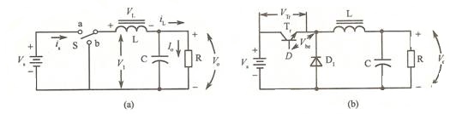
图5 BUCK变换器电路

2.8 电压电流的A/D采集
ADC0809是采样分辨率为8位的、以逐次逼近原理进行模—数转换的器件。其内部有一个8通道多路开关，它可以根据地址码锁存译码后的信号，只选通8路模拟输入信号中的一个进行A/D转换。
（1）ADC0809的内部逻辑结构

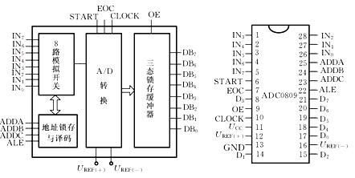
图6 ADC0809内部结构及管脚图
ADC0809由一个8路模拟开关、一个地址锁存与译码器、一个A/D转换器和一个三态输出锁存器组成。多路开关可选通8个模拟通道，允许8路模拟量分时输入，共用A/D转换器进行转换。三态输出锁器用于锁存A/D转换完的数字量，当OE端为高电平时，才可以从三态输出锁存器取走转换完的数据。
（2）引脚结构
IN0－IN7：8条模拟量输入通道
ADC0809对输入模拟量要求：信号单极性，电压范围是0－5V，若信号太小，必须进行放大；输入的模拟量在转换过程中应该保持不变，如若模拟量变化太快，则需在输入前增加采样保持电路。
地址输入和控制线：4条
ALE为地址锁存允许输入线，高电平有效。当ALE线为高电平时，地址锁存与译码器将A，B，C三条地址线的地址信号进行锁存，经译码后被选中的通道的模拟量进转换器进行转换。A，B和C为地址输入线，用于选通IN0－IN7上的一路模拟量输入。通道选择表1所示。
表1 CBA通道选择表
C B A | 选择的通道
0 0 0 | IN0
0 0 1 | IN1
0 1 0 | IN2
0 1 1 | IN3
1 0 0 | IN4
1 0 1 | IN5
1 1 0 | IN6
1 1 1 | IN7

数字量输出及控制线：11条
ST为转换启动信号。当ST上跳沿时，所有内部寄存器清零；下跳沿时，开始进行A/D转换；在转换期间，ST应保持低电平。EOC为转换结束信号。当EOC为高电平时，表明转换结束；否则，表明正在进行A/D转换。OE为输出允许信号，用于控制三条输出锁存器向单片机输出转换得到的数据。OE＝1，输出转换得到的数据；OE＝0，输出数据线呈高阻状态。D7－D0为数字量输出线。
CLK为时钟输入信号线。因ADC0809的内部没有时钟电路，所需时钟信号必须由外界提供，通常使用频率为500KHZ，VREF（＋），VREF（－）为参考电压输入。
本设计中用单片机的P0口接收来自0809的换数据，P2.0、P2.1、P2.2依次接在0809的A、B、C地址线，P2.3接在0809的ALE端，P2.4接START，P2.5接OE端，时钟信号由单片机的ALE端经74HC74触发器二分频后提供，单片机采用12MHz晶振，ALE端经二分频后为500KHz。ADC0809具体工作过程为：首先P2.0、P2.1、P2.3输入3位地址，并使P2.3输出高电平，将地址存入地址锁存器中。此地址经译码选通8路模拟输入之一到比较器。START上升沿将逐次逼近寄存器复位。下降沿启动 A／D转换，之后EOC输出信号变低，指示转换正在进行。直到A／D转换完成，EOC变为高电平，指示A／D转换结束，结果数据已存入锁存器，这个信号可用作中断申请，而触发单片机动作准备接收数据，这是使P2.5输出高电平，输出三态门打开，转换结果的数字量输出到数据总线上，单片机读取P0口然后做下一步处理操作。

2.9 MAX471介绍及工作原理
MAX471是美国MAXIM公司生产的双向、精密电流传感放大器。MAX471内置35mΩ精密传感电阻，可测量电流的上下限为3A。对于允许较大电流的场合，则可选用MAX472。在这种情况下，用户可根据自己的需要配置外接的传感电阻与增益电阻。MAX471/MAX472都可通过一个输出电阻将电流输出转化为对地电压输出。

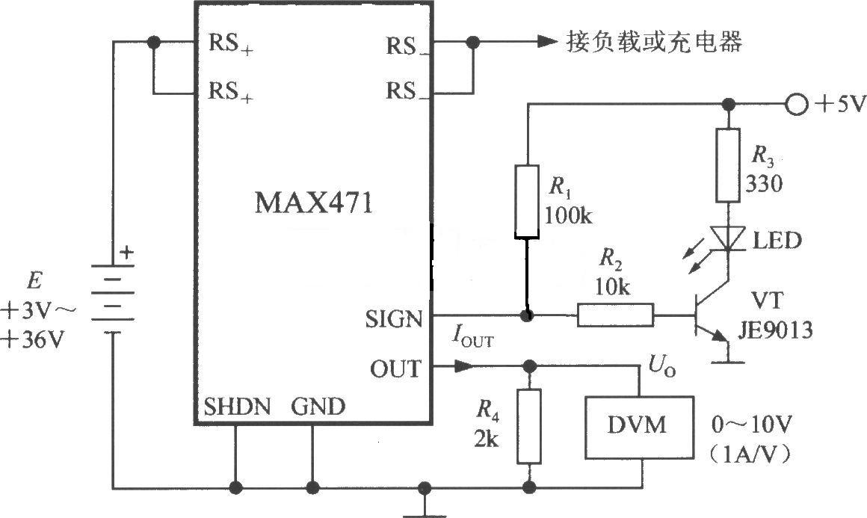
图7 MAX471典型应用电路
MAX471所需的供电电压Vbr/Vcc为3～36V，所能跟踪的电流的变化频率可达到130kHz，采用8脚封装，其典型应用电路如图七所示。
MAX471各引脚功能说明如下：SHDN为关闭信号，正常操作时接地；当它为高电平时，供电电流小于5µA。RS+为内传感电阻的电源端。GND为地端或电源负端。SIGN为集电极开路逻辑输出，SIGN为低电平表示电流由RS－流向RS+。RS－为内传感电阻的负载端。OUT为电流输出端，该电流的大小正比于流过传感电阻的电流。
在本设计中，电阻R4采用20K/0.6W精密电阻，在输出最大500mA时Uo不超过5V，输出电压便于ADC0809采集并作数字化处理。

3 汇编源程序的设计实现

3.1 系统整体程序框架
本设计整体工作主要由单片机程序控制实现，其工作过程为：电路启动初始化，电路功能选择，输出选择并确定输出，单片机采集计算输出PWM信号，定时采集数据并处理调节PWM信号占空比等，程序整体框架如图8所示。

开始

初始化
电池充电

充电子程序

电源子程序
Yes
No

结束
图8 程序整体框架流程

3.2 电路启动初始化
初始化是为单片机的运行设置初始的运行环境，主要完成以下工作：清片内，每次单片机加电时，都将引起单片机的上电复位操作。复位操作完成以后，单片机的寄存器会被置以不同的值，这些值中有相当一部分是未知的值。这些未知的值在单片机复位完成，正式运行以后，会产生无法让程序设计人员掌握的后果，甚至会造成系统的损坏。因此，在单片机运行后，首先清0使之置初始参数设定，便于程序设计人员掌握，以利系统的工作。设置系统运行所需的各个参数，设置定时器和中断设定。图9为初始化程序流程。

开始

清片内RAM

初始参数设定

AD设定

定时器设定

中断设定

返回
图9 初始化程序流程

3.3 按键采集程序
键盘子程序用于探测开关、是否处在有效的开关状态，以决定是否启动系统运转。读线、读取、相连的端口，并将其值判断处理后存于相关缓存中。其中读取端口后要做一定的延时以排除键抖引起的误动作。图10为按键子程序结构流程图。

入口

读I/O口

处理后存入缓存
延时
Y

返回
N
图10 按键子程序结构流程图

3.4 数码管显示子程序
开机时，初始化数码管，通过串口将“0”的字形码输出使数码管显示“O”。然后判断P1口是否有键按下，如果没键按下继续判断。
显示子程序首先初始化串口，使串口工作在方式0，再读取显示缓冲区内的数据(显示缓冲区主要是用来存放即将要显示的数据)，然后通过查表的方式找到对应的字形码，最后把字形码写入串口寄存器SBUF通过串口方式0发送出去。当8个时钟脉冲后，字形码都移至74Ls164的Q0-Q7，数码管就显示相应按键的编码。
显示子程序是怎么将显示缓冲区中的数据变成相应的字形码呢?具体的方法是将每个数字的字形码以16进制数从小到大的次序依次存放在存储器中的固定区域中，构成显示代码表。当要显示某字符时，把表格的起始地址送入数据指针寄存器DPTR中作为基址，将显示缓冲区内的数据作为偏移量送入变址寄存器A，执行查表指令“MOVCA，@A+DPTR”，则累加器A中得到的结果即表格中取出的对应数字的字形码。
对于电路中的74LS164共阴极数码管数据位和字形的对应关系如下表。
由于单片机在以方式0串行发送数据的时候数据从RXD引脚从低位到高位依次输出，而最先输出的数据经过74LS164串转并后到达Q7，也就是说单片机内的DO通过串口发送并经过74LS164后到达74LS164的Q7脚即数码管的A脚，因此在单片机内字型码与74LS164所对应的字型码正好相反，所以共阳极数码管在单片机内O-9所对应的字型码分别是：

01H，4FH，12H，06H，4CH，24H，20H，0FH．00H，04H。

3.5 数据采集及模数转换程序
数据采集主要由单片机控制ADC0809完成，程序分为数据初始化，发送启动转换命令，等待转换结束，接收数据，处理并存入缓存，程序流程如图11所示。

入口

初始化

启动转换
转换结束？

处理存储

返回
N
Y
图11 数据采集子程序结构流程图

3.6 充电子程序的设计
充电过程分两阶段进行，第一阶段为恒流充电，充电电流可设定，当充电电压达到4V时转入第二阶段，即4.2V的恒压充电方式，恒压充电电流会随着时间的推移而逐渐降低，待充电电流降到0.1mA时，表明电池已充到额定容量的93%～95%，此时即可认为基本充满，如果继续充下去，充电电流会慢慢降低到零，电池完全充满^{[4]}。充电过程中，“充电”指示灯亮；充满时，“充饱”指示灯亮，“充电”指示灯灭，通过按键设置可控制充电时间。充电子程序流程图如图12所示。

入口

采集电压电流

恒流充电

恒压充电

返回

充电结束
电压>4V？
电流<0.1mA？
Y
N
Y
N
图12 充电子程序结构流程图

3.7 电源子程序的设计
本太阳能手机充电器与传统充电器相比，最大的优点就是不仅能直接给电池充电，还能作为普通的直流电源使用，其中的5V直流输出也可以直接给手机充电，或作为MP3等其他小电子设备的供电电源。其输出电压0到5V可调，数字显示，并有完善的过流保护功能，从而确保电子产品的安全使用。充电子程序流程图如图13所示。

入口

采集电压电流

跳过

关断输出

返回

减小占空比
过电流
输出电压判断
Y
N
大
相等

增大占空比
小
图13 电源子程序结构流程图

结束语
本手机充电器系统的设计分为硬件电路设计和程序设计两个部分，硬件电路设计属于前期的主要工作，通过方案论证与可行性分析，最终确定由89C51单片机完成主电路的控制与设计，并展开外围电路与控制硬件电路设计，硬件电路的设计主要是电路原理图的绘制以及参数的确定。在硬件电路设计上遇到一些问题，关于DC/DC转换的PWM脉宽调制信号的产生问题，经过反复分析论证，最后确定用单片机通过编程来实现，这样将大大降低硬件的成本。
软件的设计采用模块化的程序设计方法，分为主程序部分、按键采集模块、数码管显示模块、AD转换采集模块以PWM脉宽信号产生模块等。程序的设计既参考了一些资料里的内容，也有相当多的自我设计，比如说PWM脉宽调制信号产生程序，就是参考了网友提供的标志位加定时器实现的方法，但主程序中有关数据处理计算的则是自己设计，因为这些东西涉及到具体硬件电路，是找不到相关资料的，在数据处理中有简单的单字节算法，也有双字节的，有的则采用巧妙的算法有效避免出现双字节，从而使程序设计变得简单。
对于本设计，如果进行进一步的的研究，我认为应该在以下几个方面重点考虑：（1）考虑显示模块改用液晶显示，这样可以减小电流损耗，还可显示汉字，使显示更加丰富人性化。但在总的造价有所增加；（2）PWM产生由独立芯片完成，这样可减轻单片机的负担，使其有时间做其它人性化的服务，并可提高电路输出精度；（3）电路设计中尽可能的使用较少的按键，使六个按键减为四个，这需要通过程序来实现；
致谢
经过几个月的努力，在指导老师的帮助下，终于完成了多用太阳能手机充电器的设计和调试。从确定设计题目的那天开始，指导老师就开始不断地给我提供帮助，从最初的方案确定，到元器件的选择，电路的修改和调试，程序的编写和修改，以及论文的制作等等，很多都是涉及到细节的问题；正是由于指导老师无私帮助，我才得以完成设计，指导老师自己也是很忙的，他带有很多实验课，每次与指导老师见面几乎都是在实验室，可想而知指导老师对我的关心，在做毕业设计的同时也是一个学习和成长的过程，虽然设计中很多东西都是指导老师以前做过的，但是指导老师几乎每次都对我说：先自己慢慢做，有什么问题再来问我，正是由于指导老师严谨的科学态度，才使我从最初接触这个课题时的迷茫变为现在豁然开朗，期间指导老师不断提供的帮助和鼓励是很重要的，特别要提及的是关于充电器的应用问题，要是没有指导老师提供的指导和建议是根本不可能完成的。在此，对指导老师的帮助表示感谢！
参考文献
[1] 蒋鸿飞，胡淑婷. .绿色能源——太阳能充电器[J]. 上海应用技术学院学报(自然科学版)，2007，(2)：147-149
[2] 蔡朝洋. 单片机控制实习与专题制作[M]. .北京：北京航空航天大学出版社，2006年11月
[3] 李朝青. 单片机原理及接口技术[M]. 北京航空航天大学出版社，2005，(05)
[4] 张伯文. 简易镍镉电池定时恒流充电器[J]. 电池，1997，(6)
[5] 康华光. 电子技术基础 (模拟部分) [M]. 北京：高等教育出版社， 2000
[6] 张红梅，尹云华. 太阳能电池的研究现状与发展趋势[J]. 水电能源科学，2008，26(6)：193-197
[7] 滨川圭弘. 太阳能光伏电池及其应用[M]. 北京：科学出版社， 2008
[8] 沈德金等. 接口电路与实用程序实例[M].北京大学出版社, 2003年
[9] 张军军，孙佩石，梁海涛. 智能化小区LED路灯光伏充电器的设计[J]. 电源技术，2007，31(2)：157-159
[10] 陈维，沈辉，王东海等. 太阳能半导体照明驱动技术研究[J]. 照明工程学报，2005，16(3)：7-10
[11] 徐大诚，邹丽新，丁建强. 微型计算机控制技术及应用[M].高等教育出版社，2003年
[12] 肖鹏，陈国呈，吴春华等. 一种新型光伏独立发电系统拓扑及控制策略[J]. 上海大学学报(自然科学版)，2008，14(6)：633-636
[13] 周林，武剑，栗秋华等. 光伏阵列最大功率点跟踪控制方法综述[J]. 高电压技术， 2008，34(6)：1145-1154

